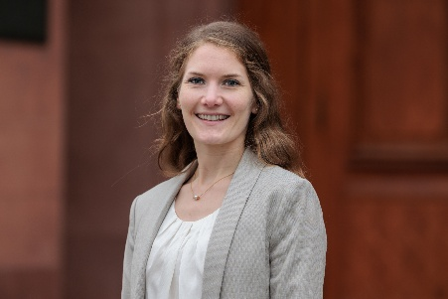
Kira Skirwitt Ann Borgdorf • Karlsruher Str. 89 • 69126 Heidelberg
E-Mail: kborgdorf@gmail.com
Curriculum Vitae

Persönliche Daten
Geburtsdatum: 2. Juni 1992
Nationalität: Deutsch
Kurzprofil: Psychologin und systemische Beraterin mit wissenschaftlicher Expertise in der Entwicklung von Trainingsprogrammen zur nachhaltigen Förderung psychischer Gesundheit. Engagiert, Menschen, Teams und Organisationen in ihrer Weiterentwicklung zu unterstützen.
Ausbildung
12/2025 Doktorin der Philosophie (Dr. phil.), Ruprecht-Karls-Universität, Heidelberg; Titel: “Investigating the Specificity of Mindfulness and Self-Compassion: Effects, Mechanisms, and Implications for Mental Health Promotion”
06/2024 Systemische Beraterin, Wieslocher Institut für systemische Lösungen, Wiesloch; SG-zertifiziert
07/2019 M. Sc. Psychologie, Ruprecht-Karls-Universität, Heidelberg
01/2016 B. Sc. Psychologie, Universität Mannheim
Beruflicher Werdegang
Seit 05/2026 Systemische Organisationsentwicklerin
Universitätsklinikum Heidelberg
01/2024 – 12/2025 Wissenschaftliche Mitarbeiterin
Lehrstuhl für klinische Psychologie, Interaktions- und Psychotherapieforschung, Universität Mannheim
04/2021 – 12/2023 Wissenschaftliche Mitarbeiterin
Institut für medizinische Psychologie, Universitätsklinikum Heidelberg
06/2020 – 02/2021 Tarifkoordinatorin
Mini-job bis 12/2025 Arbeitgeberverband der Universitätsklinika e.V., Tübingen
11/2011 – 06/2020 Freie Mitarbeiterin
Profil M Beratung für Human Resources Management GmbH und Co. KG Wermelskirchen
Weitere Informationen
Sprachen: Deutsch – Muttersprache
Englisch – Verhandlungssicher
Spanisch – Fortgeschritten
Französisch – Fortgeschritten

EDV: MS Office (Word, PowerPoint, Excel, Teams, Outlook)
R, SPSS
Grundlagen in Wordpress, TYPO3
Claude, ChatGPT

